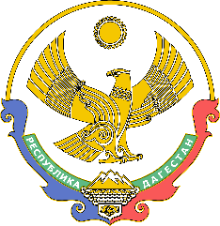

**МКОУ «ЗИУРИБСКАЯ ООШ» ШАМИЛЬСКИЙ РАЙОН РЕСПУБЛИКА ДАГЕСТАН**

**П Р И К А З**

**«24» декабря 2024 г. №10**

**С.Зиуриб**

**Об утверждении положения**

**об организации питания обучающихся МКОУ «Зиурибская ООШ» Шамильского района Республики Дагестан**

**ПРИКАЗЫВАЮ:**

1. Согласно постановления №88 от 28 ноября 2024г главы муниципального района «Шамильский район» Гасанова М.И утвердить положение об организации питания обучающихся МКОУ «Зиурибская ООШ» Шамильского района Республики Дагестан.
2. МКОУ «Зиурибская ООШ» Шамильского района Республики Дагестан, руководствоваться положением, утвержденным пунктом 1 настоящего Приказа.
3. Контроль за исполнением настоящего приказа возложить на и.о директора школы Хириясулаева М.Х.

**И.О. директора**

**МКОУ «Зиурибская ООШ»/ / Хириясулаев М.Х**